ANEMAL

คู่มือการใช้งานระบบคลินิก
สำหรับ Clinic Admin, Doctor และ Clinic Staff
ฉบับภาษาไทยสำหรับผู้เริ่มต้น

จากการเข้าสู่ระบบและงานประจำวัน สู่การบันทึกเวชระเบียน การขาย และการตั้งค่าคลินิก
ขอบเขตคู่มือ ครอบคลุมการใช้งานภายในคลินิกสำหรับ Clinic Admin, Doctor และ Clinic Staff โดยไม่ครอบคลุมส่วนผู้ดูแลแพลตฟอร์ม
เวอร์ชันเอกสาร: 19 กรกฎาคม 2026

สารบัญ
1. เริ่มต้นใช้งาน
2. บทบาทและสิทธิ์การใช้งาน
3. งานหน้าร้านและข้อมูลผู้รับบริการ
4. งานทางการแพทย์
5. คลังสินค้า การชำระเงิน และบริการ
6. Clinic Admin: การดูแลคลินิก
7. Clinic Admin: ตั้งค่าคลินิก
8. วิธีทำงานที่ปลอดภัยและแก้ปัญหาเบื้องต้น
ภาคผนวก: คำศัพท์ที่ใช้ในคู่มือ

1. เริ่มต้นใช้งาน
ระบบจะแสดงเมนูตามสิทธิ์ของผู้ใช้ จึงอาจเห็นเมนูไม่เท่ากันในแต่ละบทบาท หากเมนูที่ต้องใช้ไม่ปรากฏ ให้ติดต่อ Clinic Admin เพื่อตรวจสอบสิทธิ์ก่อนเริ่มงาน

1.1 เข้าสู่ระบบ
1. เปิดหน้าเข้าสู่ระบบของคลินิก
2. กรอก Clinic ID ของคลินิกในช่อง Select Clinic
3. กรอก Username ในช่อง Username — ช่องนี้ไม่ใช่อีเมล
4. กรอกรหัสผ่าน แล้วกด Sign In
5. เลือกสาขาที่ต้องการใช้งาน หากระบบแสดงหน้าจอเลือกสาขา
6. ตรวจสอบชื่อคลินิกและชื่อผู้ใช้บริเวณมุมซ้ายล่างก่อนเริ่มทำงาน
ความปลอดภัย ห้ามบันทึกรหัสผ่านลงในเอกสารหรือส่งต่อผ่านแชต และควรออกจากระบบทุกครั้งเมื่อเลิกใช้งานหรือเปลี่ยนผู้ใช้งาน
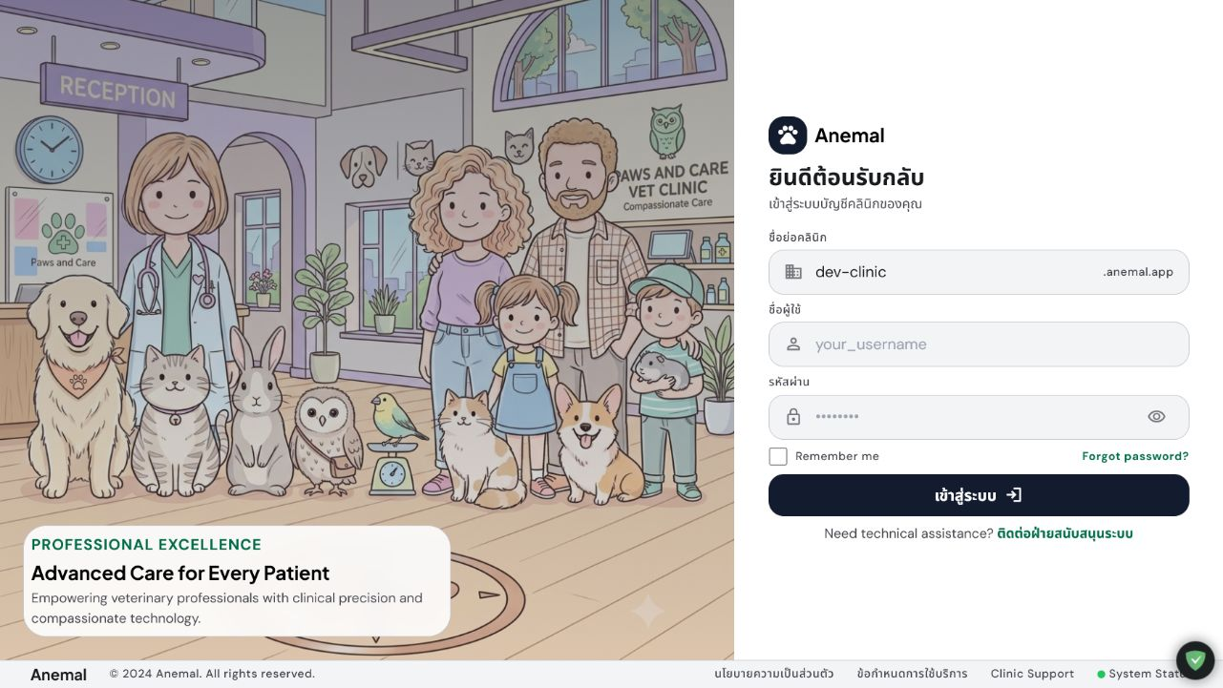
ภาพที่ 1 หน้าจอเข้าสู่ระบบ: ใช้ Clinic ID, Username และรหัสผ่าน

1.2 รู้จักหน้าจอหลัก
แถบเมนูด้านซ้ายใช้สลับโมดูลการทำงาน ส่วนแถบด้านบนมีช่องค้นหา การแจ้งเตือน ความช่วยเหลือ และเมนูบัญชีผู้ใช้ หน้าแดชบอร์ดช่วยสรุปนัดหมาย รายได้ วัคซีน และการแจ้งเตือนคลังสินค้าในจุดเดียว
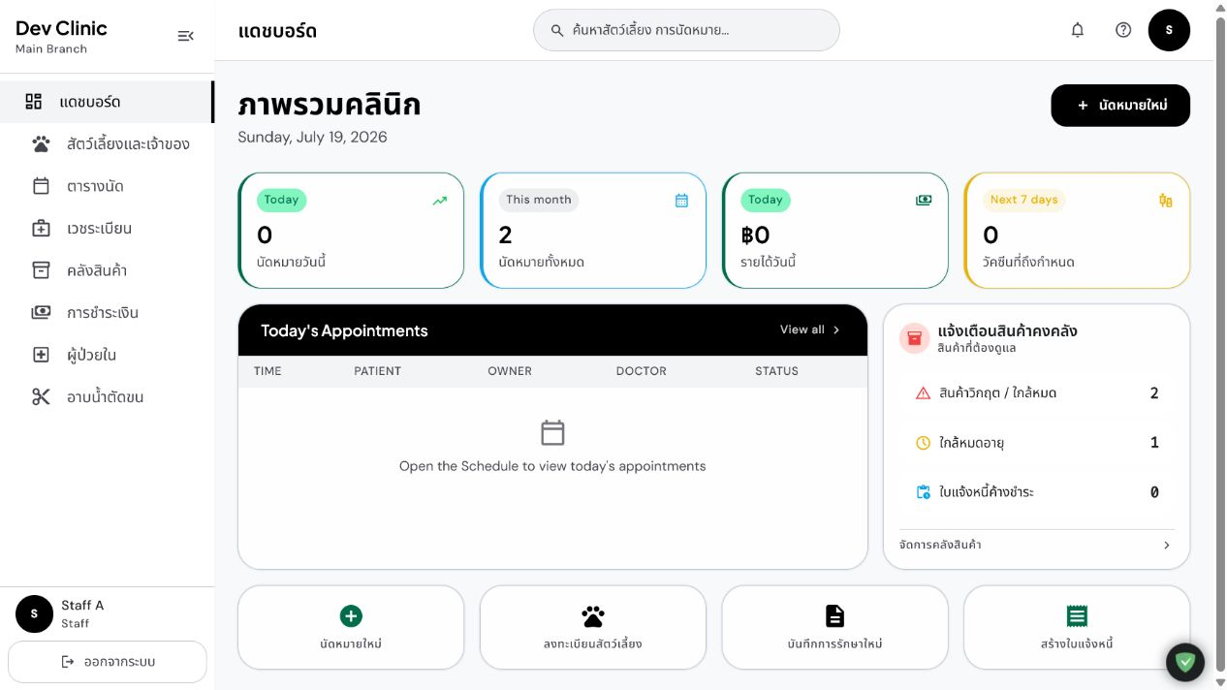
ภาพที่ 2 แดชบอร์ดคลินิก: จุดเริ่มต้นสำหรับตรวจงานประจำวัน

2. บทบาทและสิทธิ์การใช้งาน
ใช้บัญชีของตนเองเสมอ สิทธิ์ถูกกำหนดตามบทบาทและอาจมีการปรับโดย Clinic Admin เมนูที่มองเห็นจริงจึงเป็นแหล่งอ้างอิงสุดท้าย
บทบาท | งานหลัก | ข้อควรทราบ
Clinic Admin | ตั้งค่าคลินิก ผู้ใช้ บทบาท การชำระเงิน รายงาน คลังสินค้า และตรวจสอบประวัติ | รับผิดชอบการกำหนดสิทธิ์และข้อมูลระดับคลินิก
Doctor | เวชระเบียน EMR บันทึก SOAP ใบสั่งยา ไฟล์แนบผลตรวจ และผู้ป่วยใน | ตรวจสอบสัตว์เลี้ยงและเจ้าของก่อนบันทึกข้อมูลทางการแพทย์
Clinic Staff | นัดหมาย ข้อมูลลูกค้า/สัตว์เลี้ยง การชำระเงิน คลังสินค้า และบริการอาบน้ำตัดขน | ทำงานตามสิทธิ์ที่ได้รับ และส่งต่อเคสทางคลินิกให้แพทย์

กรณีเข้าเมนูไม่ได้ ไม่ควรยืมบัญชีผู้อื่น ให้บันทึกชื่อเมนูและเวลาที่พบปัญหา แล้วแจ้ง Clinic Admin เพื่อตรวจสิทธิ์

3. งานหน้าร้านและข้อมูลผู้รับบริการ

3.1 ตารางนัดหมาย
เมนู Schedule ใช้ดูนัดหมายตามช่วงเวลา สร้างนัดใหม่ และติดตามสถานะนัดหมาย ควรค้นหาข้อมูลสัตว์เลี้ยงหรือเจ้าของก่อนสร้างนัดเพื่อป้องกันข้อมูลซ้ำ
1. เลือกเมนู Schedule
2. เลือกวันที่หรือมุมมองปฏิทินที่ต้องการ
3. กด New Appointment
4. เลือกหรือค้นหาเจ้าของและสัตว์เลี้ยง
5. กำหนดวัน เวลา เหตุผลนัดหมาย และผู้เกี่ยวข้องตามที่หน้าจอร้องขอ
6. ตรวจสอบข้อมูลทั้งหมด แล้วบันทึก
7. เมื่อผู้รับบริการมาถึง ให้ปรับสถานะนัดตามขั้นตอนของคลินิก
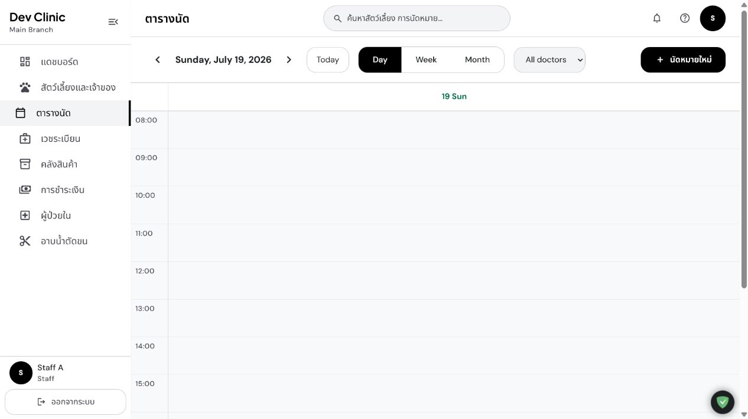
ภาพที่ 3 หน้าจอตารางนัดหมาย

3.2 ข้อมูลสัตว์เลี้ยงและเจ้าของ
เมนู Pets & Owners เป็นศูนย์กลางข้อมูลผู้รับบริการ ควรเก็บชื่อ เบอร์ติดต่อ และข้อมูลสัตว์ให้ครบถ้วนก่อนทำรายการอื่น เช่น นัดหมาย EMR หรือออกใบแจ้งหนี้
1. ค้นหาด้วยชื่อสัตว์เลี้ยงหรือเจ้าของก่อนเสมอ
2. หากไม่พบข้อมูล ให้เลือกสร้างรายการใหม่
3. กรอกข้อมูลเจ้าของและข้อมูลพื้นฐานของสัตว์เลี้ยงตามฟอร์ม
4. ตรวจคำสะกด ชนิด เพศ และวันเกิดก่อนบันทึก
5. กลับมาที่โปรไฟล์เพื่อแก้ไขข้อมูลเมื่อมีการเปลี่ยนแปลง

4. งานทางการแพทย์
เนื้อหาในบทนี้ใช้โดย Doctor เป็นหลัก ส่วนพนักงานคลินิกอาจเห็นเฉพาะบางรายการตามสิทธิ์ หลีกเลี่ยงการบันทึกข้อมูลทางการแพทย์ลงในโปรไฟล์ผิดตัว และตรวจชื่อสัตว์เลี้ยงทุกครั้งก่อนบันทึก

4.1 เวชระเบียน EMR และบันทึก SOAP
1. เปิดเมนู EMR
2. ค้นหาและเลือกสัตว์เลี้ยงที่ถูกต้อง
3. เปิดประวัติเดิมก่อนเริ่มบันทึก เพื่อดูปัญหาสำคัญและการรักษาก่อนหน้า
4. สร้างบันทึกใหม่ แล้วบันทึกข้อมูล S: อาการ, O: ผลตรวจ, A: การประเมิน, P: แผนการรักษา ตามแนวทางคลินิก
5. เพิ่มใบสั่งยา ผลตรวจ หรือไฟล์แนบเมื่อมี
6. ทวนชื่อผู้ป่วย วันที่ และรายการสำคัญ แล้วบันทึก
คำแนะนำ ใช้ภาษาทางการแพทย์ที่ชัดเจน ระบุหน่วยยาและคำสั่งใช้ให้ครบ หากต้องแก้ไขข้อมูลสำคัญให้เป็นไปตามแนวทางเวชระเบียนของคลินิก
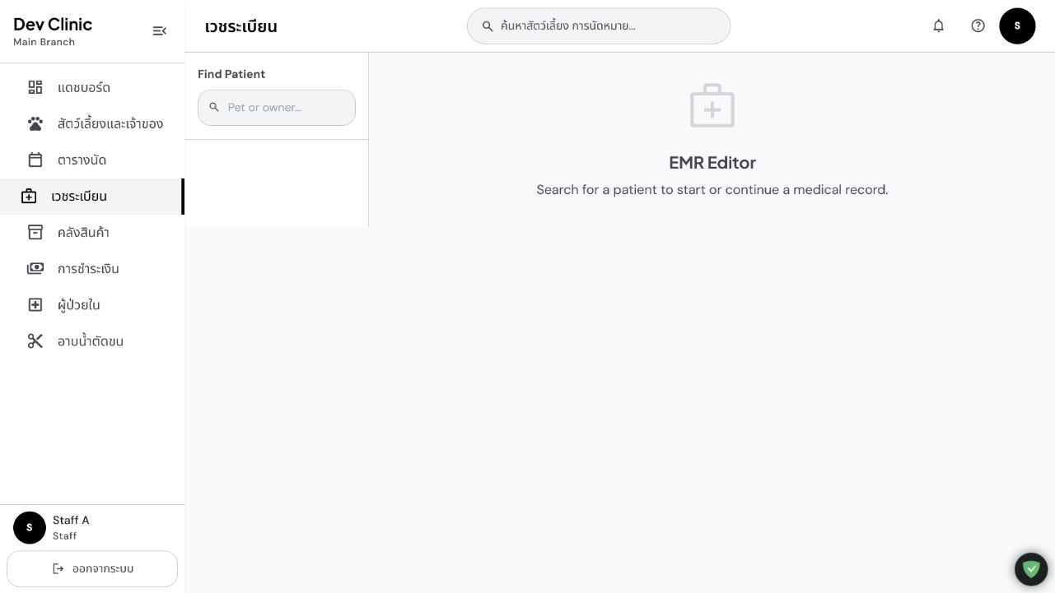
ภาพที่ 4 หน้าจอ EMR สำหรับค้นหาและจัดการเวชระเบียน

4.2 ติดตามวัคซีน
หน้าวัคซีนแสดงรายการที่ใกล้ถึงกำหนด ใช้ตรวจติดตามก่อนโทรเตือนหรือสร้างนัดหมาย ควรยืนยันสัตว์เลี้ยงและวันที่กำหนดซ้ำก่อนติดต่อเจ้าของ
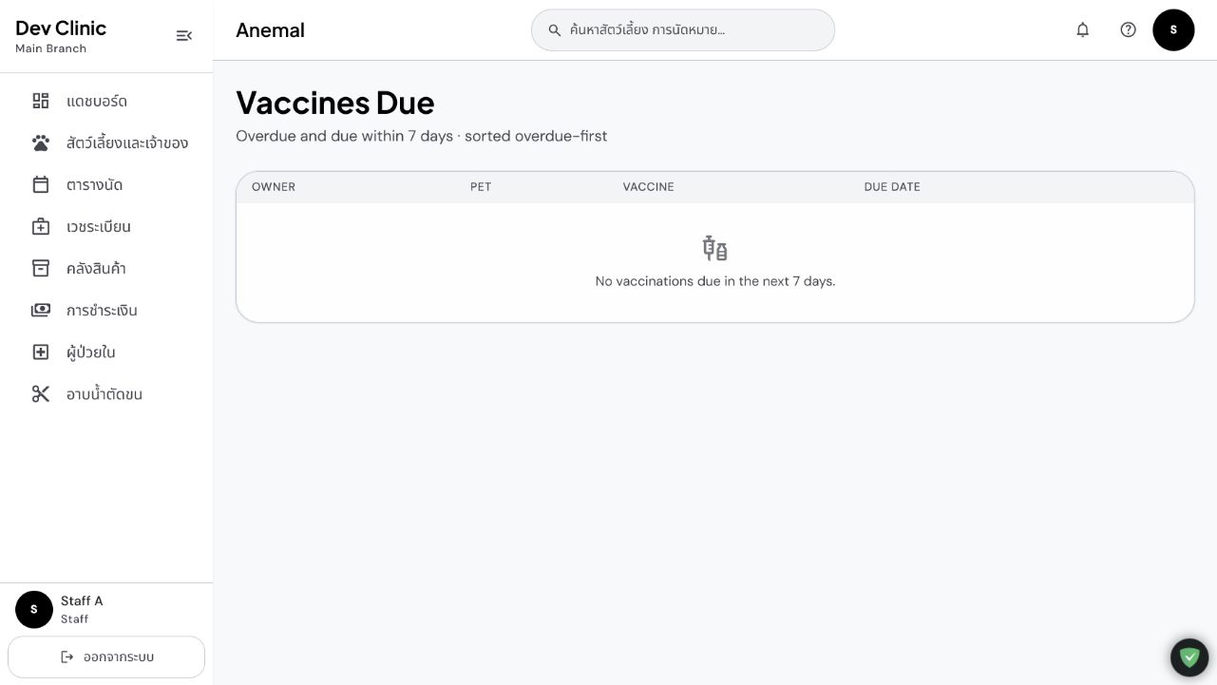
ภาพที่ 5 รายการวัคซีนที่ถึงกำหนด

4.3 ผู้ป่วยใน
1. เลือกเมนู Inpatient
2. ค้นหาเคสหรือเลือกสร้างรายการรับไว้รักษาตามสิทธิ์
3. ระบุข้อมูลการรับไว้รักษา พื้นที่พัก และผู้ดูแลตามแบบฟอร์ม
4. อัปเดตสถานะ การสังเกตอาการ และแผนการรักษาเป็นระยะ
5. ก่อนจำหน่าย ตรวจสอบคำสั่งแพทย์ รายการยา และคำแนะนำกลับบ้านให้ครบ
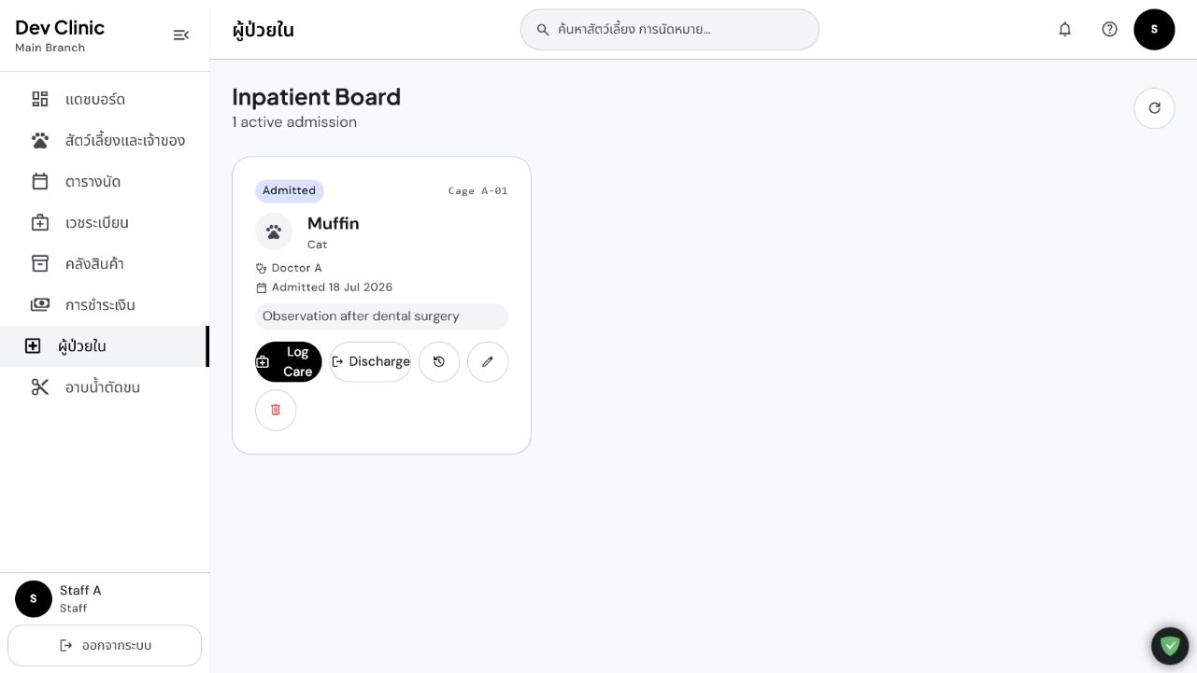
ภาพที่ 6 หน้าจอผู้ป่วยใน

5. คลังสินค้า การชำระเงิน และบริการ

5.1 คลังสินค้า
1. เลือกเมนู Inventory
2. ค้นหารายการสินค้าก่อนสร้างรายการใหม่
3. ตรวจชื่อสินค้า หน่วยนับ ราคา และจุดสั่งซื้อก่อนบันทึก
4. บันทึกรับเข้า จ่ายออก หรือปรับยอดตามประเภทงานที่หน้าจอรองรับ
5. ตรวจรายการเตือนสินค้าต่ำหรือใกล้หมดอายุจากแดชบอร์ดและหน้า Inventory
6. เมื่อพบยอดผิดปกติ ให้ตรวจเอกสารอ้างอิงก่อนปรับยอด

5.2 การชำระเงินและใบแจ้งหนี้
1. เลือกเมนู Billing
2. ค้นหาเจ้าของและสัตว์เลี้ยงให้ถูกต้อง
3. เพิ่มรายการบริการ ยา หรือสินค้า โดยตรวจจำนวนและราคาทุกบรรทัด
4. ตรวจส่วนลด ภาษี และยอดสุทธิที่ระบบแสดง
5. เลือกวิธีชำระเงินตามที่รับจริง แล้วบันทึกรายการ
6. ส่งหรือพิมพ์ใบเสร็จตามขั้นตอนของคลินิก
7. หากต้องยกเลิกหรือคืนเงิน ให้ปฏิบัติตามสิทธิ์และนโยบายอนุมัติของคลินิก
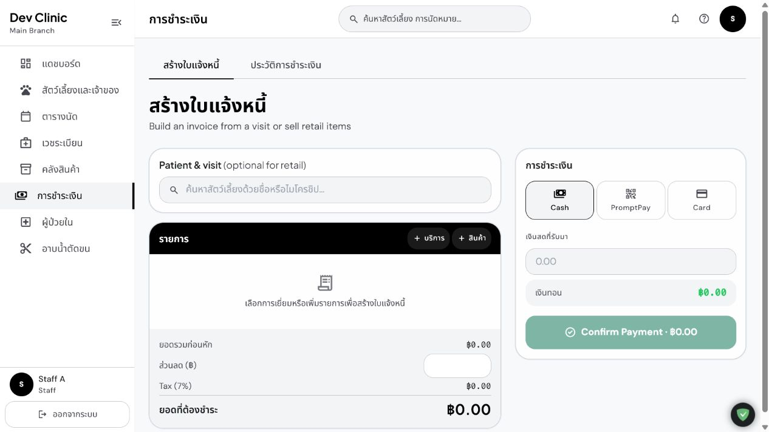
ภาพที่ 7 หน้าจอการชำระเงินและใบแจ้งหนี้

5.3 อาบน้ำตัดขน
เมนู Grooming ใช้ติดตามคิวและบริการอาบน้ำตัดขน ก่อนรับงานให้ยืนยันสัตว์เลี้ยง บริการที่เลือก เวลา และข้อควรระวังของสัตว์ จากนั้นอัปเดตสถานะงานตามการทำงานจริง
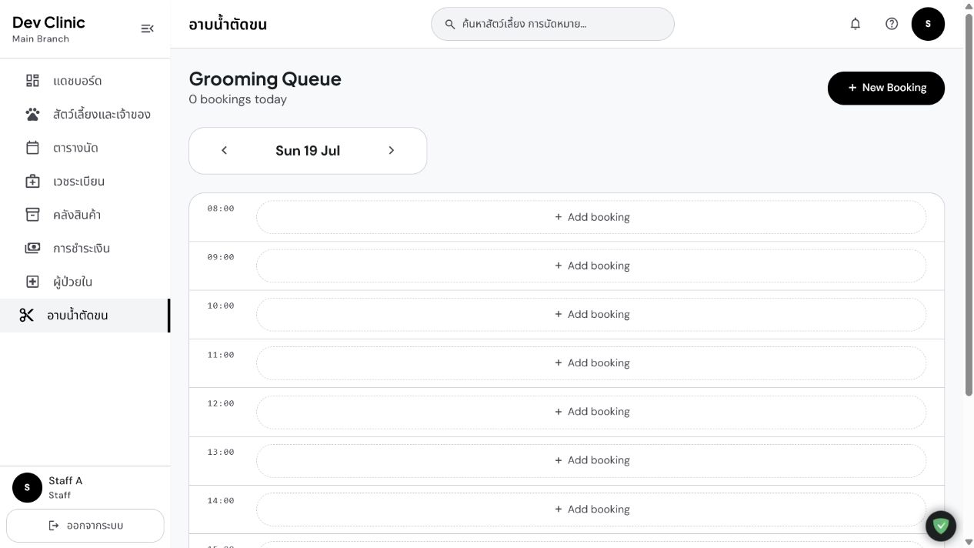
ภาพที่ 8 หน้าจอบริการอาบน้ำตัดขน

6. Clinic Admin: การดูแลคลินิก
บทนี้สำหรับผู้ได้รับสิทธิ์ Clinic Admin การตั้งค่าที่เปลี่ยนแปลงจะมีผลต่อผู้ใช้งานทั้งคลินิก จึงควรตรวจทานให้ครบและแจ้งทีมงานเมื่อมีการเปลี่ยนแปลงสำคัญ

6.1 แดชบอร์ดผู้ดูแลคลินิก
ใช้ดูภาพรวมการดำเนินงานและเป็นทางเข้าของเมนูบริหาร ผู้ดูแลควรตรวจการแจ้งเตือนและรายการค้างอย่างสม่ำเสมอ
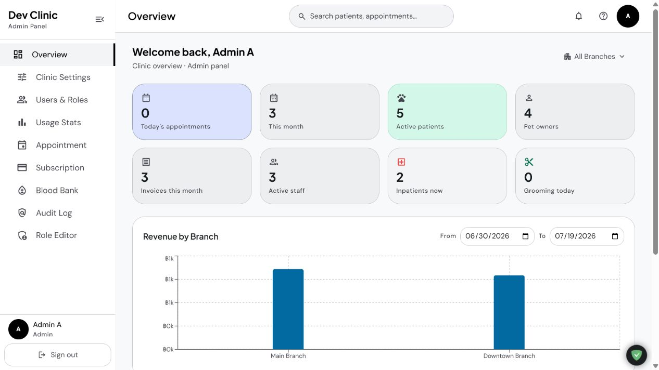
ภาพที่ 9 แดชบอร์ดของ Clinic Admin

6.2 ผู้ใช้และทีมงาน
1. เปิดเมนูจัดการผู้ใช้
2. ค้นหาชื่อผู้ใช้ก่อนเพิ่มรายใหม่
3. เมื่อสร้างผู้ใช้ ให้ใส่ชื่อ บทบาท และข้อมูลที่จำเป็นตามฟอร์ม
4. กำหนดบทบาทให้ตรงหน้าที่จริง แล้วตรวจสิทธิ์ที่ผู้ใช้จะได้รับ
5. เมื่อพนักงานเปลี่ยนหน้าที่หรือสิ้นสุดการทำงาน ให้ปรับบทบาทหรือระงับการใช้บัญชีตามนโยบายคลินิก
6. ไม่ส่งรหัสผ่านผ่านเอกสารหรือช่องทางที่ไม่ปลอดภัย

6.3 บทบาทและสิทธิ์
การแก้ไขสิทธิ์ควรทำเท่าที่จำเป็น ใช้หลักให้สิทธิ์เท่าที่ต้องใช้ และทดสอบเมนูสำคัญหลังแก้ไข ก่อนแจ้งผู้ใช้ว่าใช้งานได้
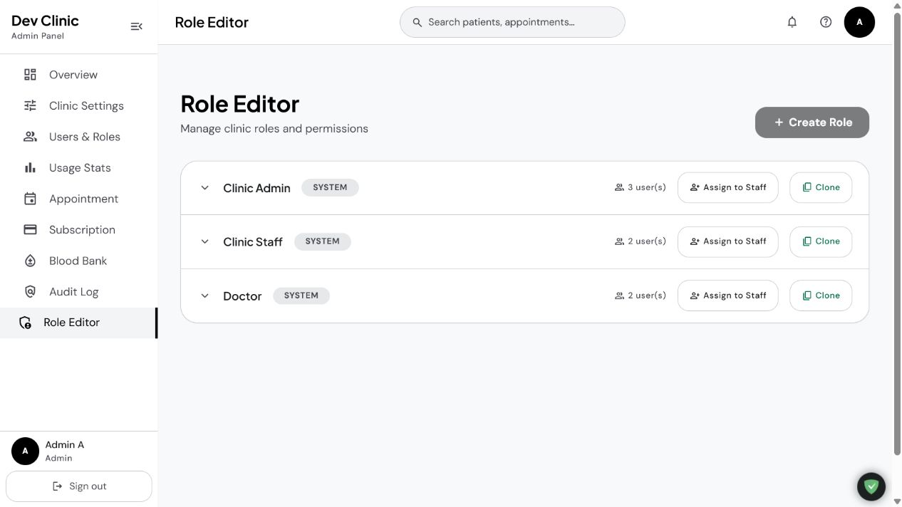
ภาพที่ 10 หน้าจอบทบาทและสิทธิ์

6.4 ธนาคารเลือดและประวัติการใช้งาน
เมนู Blood Bank ใช้ติดตามรายการที่เกี่ยวข้องกับคลังเลือด ส่วน Audit Log ใช้ตรวจสอบลำดับเหตุการณ์การใช้งาน เมื่อตรวจเหตุผิดปกติให้จดช่วงเวลา ผู้ใช้ และข้อมูลอ้างอิงก่อนประสานทีมที่เกี่ยวข้อง
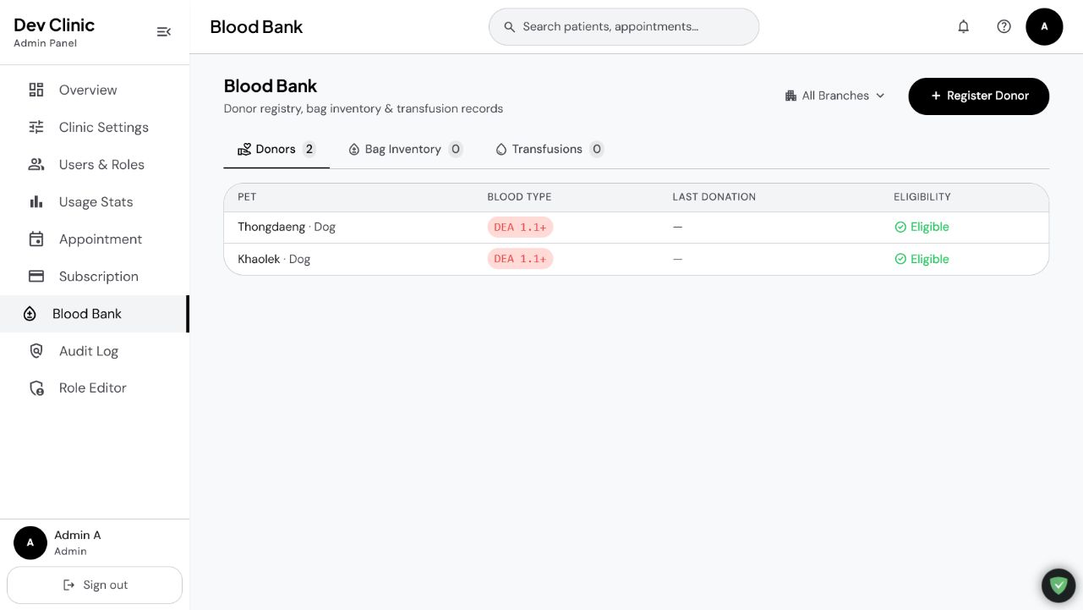
ภาพที่ 11 หน้าจอธนาคารเลือด
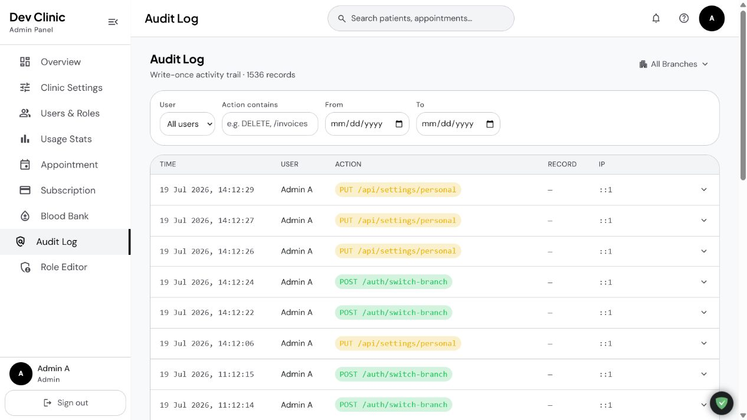
ภาพที่ 12 หน้าจอประวัติการใช้งาน

7. Clinic Admin: ตั้งค่าคลินิก

7.1 ข้อมูลคลินิกและสาขา
1. เปิด Settings แล้วเลือกหัวข้อที่ต้องการ
2. แก้ไขเฉพาะข้อมูลที่ได้รับการยืนยันแล้ว เช่น ชื่อคลินิก ที่อยู่ หรือข้อมูลติดต่อ
3. บันทึกและเปิดตรวจซ้ำว่าข้อมูลแสดงผลถูกต้อง
4. สำหรับสาขา ให้ตรวจชื่อสาขาและข้อมูลที่เกี่ยวข้องก่อนนำไปใช้กับทีมงาน
5. แจ้งผู้ใช้งานเมื่อข้อมูลที่มีผลต่อการนัดหมายหรือการออกเอกสารเปลี่ยนแปลง
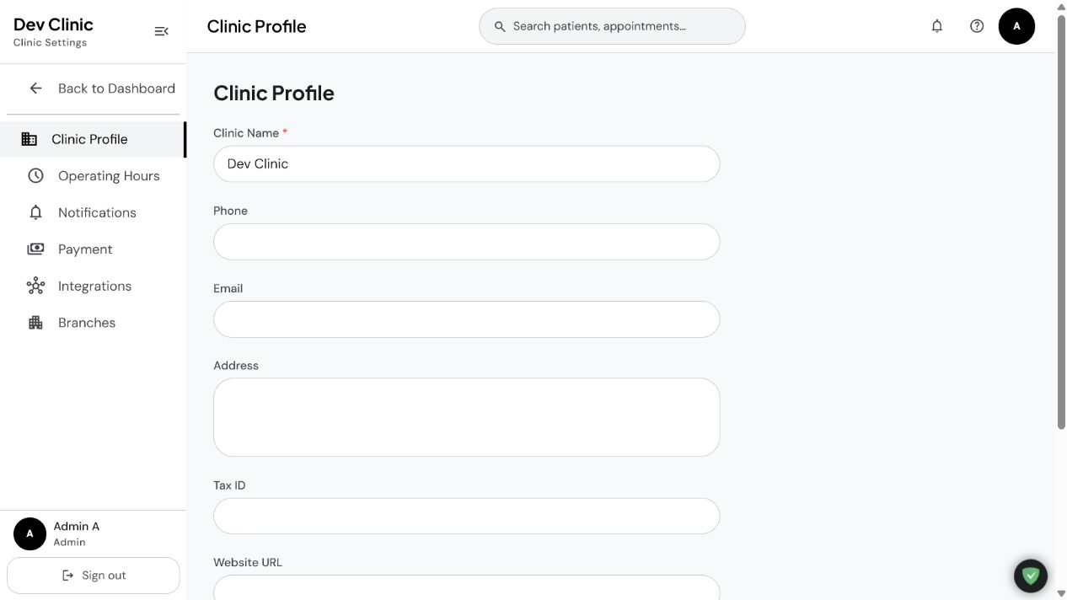
ภาพที่ 13 การตั้งค่าข้อมูลคลินิก
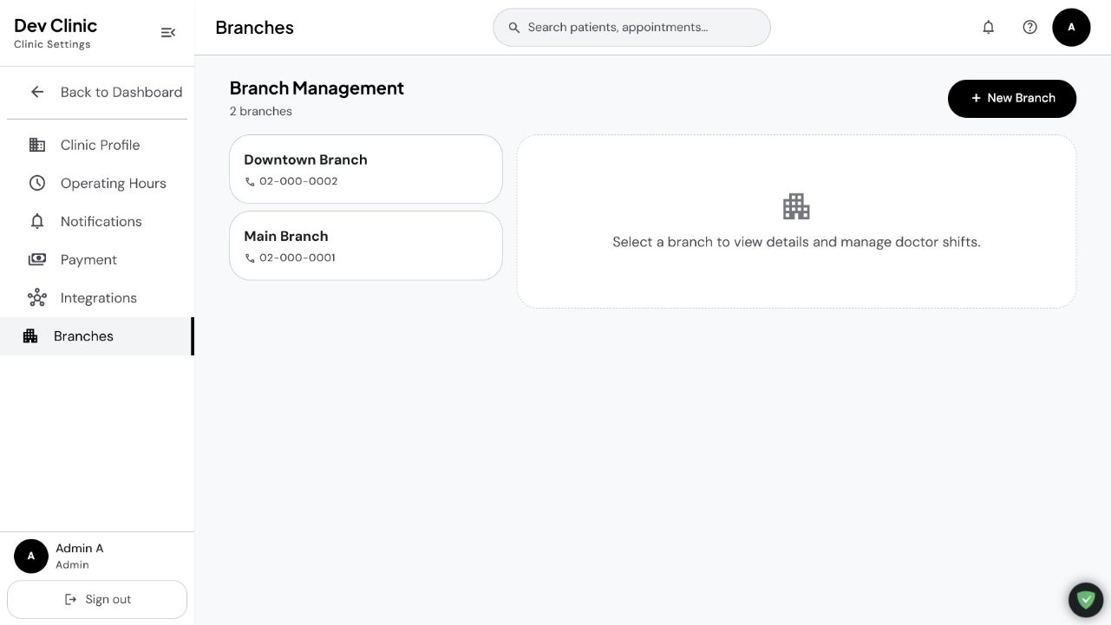
ภาพที่ 14 การจัดการสาขา

7.2 เวลาทำการ
กำหนดเวลาทำการให้ตรงกับเวลาที่เปิดรับบริการจริง เพราะข้อมูลนี้ส่งผลต่อการวางแผนนัดหมายและการสื่อสารกับลูกค้า หลังบันทึกให้ทดสอบดูวันที่ทำการที่เกี่ยวข้อง
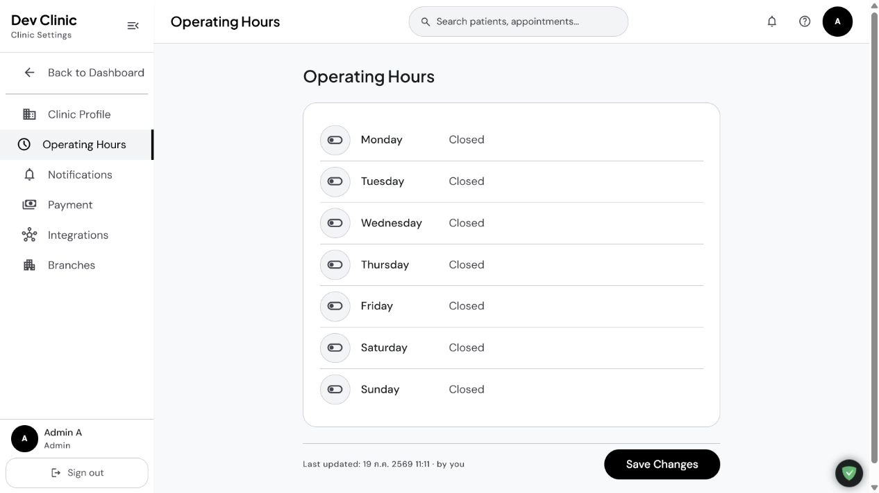
ภาพที่ 15 การตั้งค่าเวลาทำการ

7.3 การรับชำระเงินและการตั้งค่าส่วนบุคคล
ตั้งค่าวิธีชำระเงินให้สอดคล้องกับช่องทางที่คลินิกรับจริง ส่วน Preferences ใช้กำหนดค่าการใช้งานที่ระบบเปิดให้แต่ละบัญชี ควรตรวจสอบผลกระทบก่อนปรับค่า
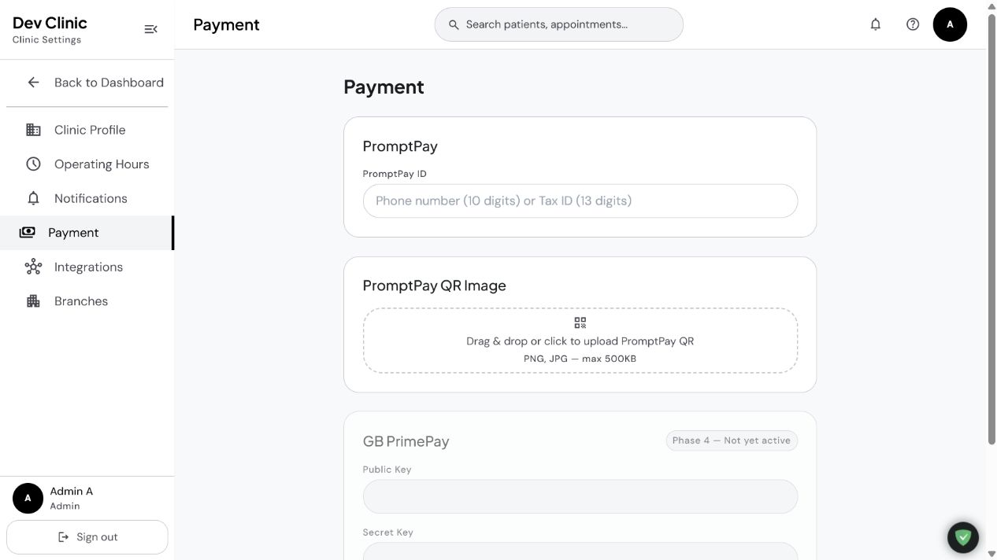
ภาพที่ 16 การตั้งค่าการรับชำระเงิน
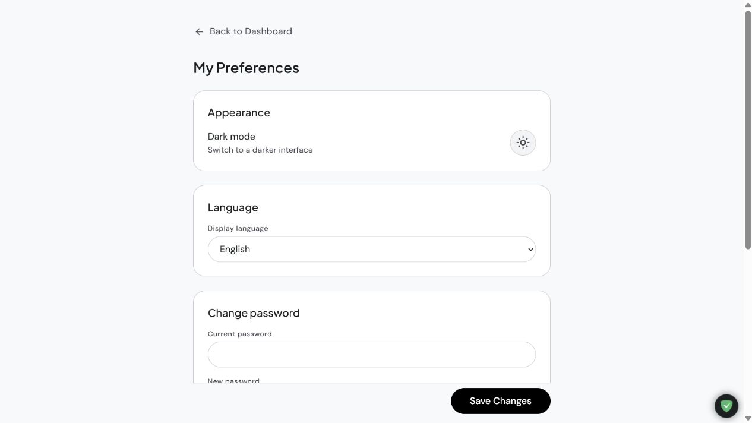
ภาพที่ 17 การตั้งค่าความต้องการใช้งาน

8. วิธีทำงานที่ปลอดภัยและแก้ปัญหาเบื้องต้น

8.1 เช็กลิสต์ก่อนบันทึกข้อมูล
1. ยืนยันชื่อสัตว์เลี้ยงและเจ้าของก่อนบันทึกทุกครั้ง
2. ตรวจวันที่ เวลา และสาขา โดยเฉพาะนัดหมายและใบแจ้งหนี้
3. ตรวจจำนวนสินค้า ยา หรือบริการก่อนยืนยันยอด
4. อ่านข้อความแจ้งเตือนของระบบก่อนกดบันทึกซ้ำ
5. ออกจากระบบเมื่อใช้อุปกรณ์ร่วมกัน

8.2 ปัญหาที่พบบ่อย
อาการ | ตรวจสอบก่อน | แนวทางดำเนินการ
เข้าเมนูไม่ได้ | บทบาทและชื่อผู้ใช้ | แจ้ง Clinic Admin เพื่อตรวจสิทธิ์ ห้ามใช้บัญชีผู้อื่น
ค้นหาสัตว์ไม่พบ | การสะกดชื่อ เจ้าของ และสาขา | ค้นหาด้วยข้อมูลอื่นก่อนสร้างรายการใหม่
ยอดชำระเงินไม่ตรง | รายการบริการ จำนวน ส่วนลด และวิธีชำระ | หยุดยืนยันรายการและตรวจเอกสารอ้างอิง
ข้อมูลแสดงผลผิดหรือโหลดนาน | การเชื่อมต่ออินเทอร์เน็ตและการเข้าสู่ระบบ | รีเฟรชอย่างระมัดระวัง หากยังพบให้บันทึกภาพ/เวลาและแจ้งผู้ดูแล

เมื่อแจ้งปัญหา ระบุชื่อเมนู ขั้นตอนที่ทำ เวลาที่พบปัญหา และภาพหน้าจอที่ไม่มีข้อมูลอ่อนไหว เพื่อให้ทีมช่วยตรวจสอบได้รวดเร็ว

ภาคผนวก: คำศัพท์ที่ใช้ในคู่มือ
คำ | ความหมาย
Clinic ID | รหัสระบุคลินิกที่ใช้เข้าสู่ระบบ
Username | ชื่อผู้ใช้สำหรับเข้าสู่ระบบ ไม่ใช่อีเมล
EMR | เวชระเบียนอิเล็กทรอนิกส์ของสัตว์เลี้ยง
SOAP | โครงสร้างบันทึกทางการแพทย์: อาการ ผลตรวจ การประเมิน และแผน
Audit Log | ประวัติรายการกิจกรรมที่ใช้ตรวจสอบการใช้งาน

จบคู่มือ

